高青县人民政府
2018年政府信息公开工作年度报告

本报告按照《中华人民共和国政府信息公开条例》（以下简称《条例》）和《山东省政府信息公开办法》（以下简称《办法》）规定，在高青县各乡镇人民政府、各街道办事处、经济开发区管委会和高青县人民政府各部门、各有关单位政府信息公开工作的基础上编制。
报告全文由概述、主动公开政府信息情况、建议提案办理结果公开情况、依申请公开政府信息情况、因政府信息公开申请提起行政复议行政诉讼情况、政府信息公开工作机构人员情况、存在的主要问题及改进措施七个部分组成，并附有相关统计表格。
报告中所列数据统计期限自2018年1月1日始，至2018年12月31日止。报告电子版可在高青县人民政府门户网站（www.gaoqing.gov.cn）查阅和下载。如对报告内容有疑问，请与高青县政府信息中心联系（地址：高青县城黄河路81号；邮编：256300；电话：0533-6967090；传真：0533-6967065）。
一、概述
2018年，高青县认真贯彻习近平新时代中国特色社会主义思想和党的十九大精神，以落实《国务院办公厅关于印发2018年政务公开工作要点的通知》（国办发〔2018〕23号）、《山东省人民政府办公厅关于进一步做好政务公开工作的通知》（鲁政办发〔2018〕21号）和《淄博市人民政府办公厅关于印发当前政务公开工作主要任务分解表的通知》（淄政办字〔2018〕118号）等文件为重点，坚持改革创新和需求导向，建立健全政务公开制度体系，全面推进决策、执行、管理、服务、结果公开，积极回应社会关切和公众期盼，全力保障人民群众的知情权、参与权和监督权。
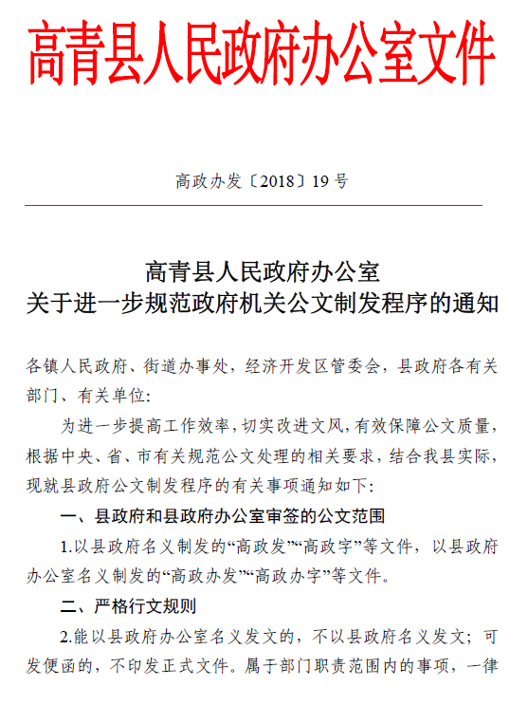
（一）强化组织领导。政府信息公开工作列入县政府领导分工，明确由县委常委、副县长分管并向社会公布，各部门、单位也纳入了领导分工。年内县长、分管副县长多次听取政务公开工作汇报，研究部署相关工作，并就推进政府信息公开工作作出批示。明确县政府办公室作为政府信息公开工作主管部门，具体负责组织协调、指导推进、监督检查全县政府信息公开工作。各部门、单位也明确了政府信息公开专门工作机构和专职工作人员，切实做到机构到位、责任到位、人员到位、经费到位，政府信息公开工作队伍建设进一步加强。
（二）强化政府信息管理。国办发〔2018〕23号文件、鲁政办发〔2018〕21号文件和淄政办字〔2018〕118号文件下发后，县政府高度重视，出台了《高青县人民政府办公室关于印发当前政务公开工作主要任务分解表的通知》（高政办发〔2018〕30号），进一步明确重点领域、公开事项、公开方式、责任单位等具体要求，督促各部门、单位切实抓好各项任务落实。制发《高青县人民政府办公室关于进一步规范政府机关公文制发流程的通知》，进一步加强公文公开属性管理，文件拟稿纸设有公开属性栏目，文件起草审核过程中同步确定其公开属性，进一步规范了政府公文公开程序和渠道。
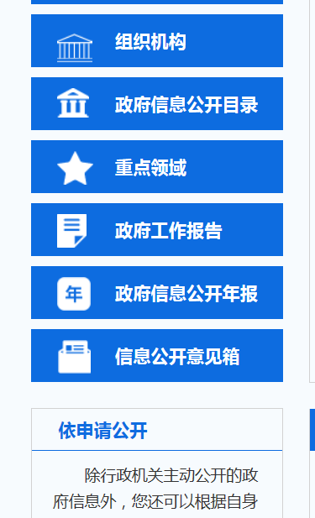
（三）强化政府信息公开平台建设。充分发挥政府门户网站作为政务公开第一平台作用，设置政府信息公开指南、政府信息公开目录、政府信息依申请公开、高青政府信箱等栏目，突出发布信息、解读政策、回应关切、政务服务等功能，公开各类政务信息。公开目录实行动态管理，及时根据国家和省、市部署要求，调整栏目版块，提高信息公开的全面性和及时性。在做好高青县政府门户网站政务公开的基础上，利用微博、微信等媒体特性，增强与民众的沟通交流。
（四）强化政府信息公开监督保障。加大考核力度，将政府信息公开工作纳入2018年度经济社会发展综合考核，充分发挥考核“指挥棒”作用。加强日常监管，将考核的结果和问题清单及时反馈给各单位，切实抓好问题整改。
二、主动公开政府信息情况
2018年，全县各级共主动公开政府信息5739条，其中县政府及其部门公开3906条，乡镇政府和街道办事处公开1833条。
主动公开的政府信息中：
政府网站公开信息4257条，占74.2%；
政务微博公开信息608条，占10.6%；
政务微信公开信息91条，占1.6%；
其他方式公开信息783条，占13.6%。

（一）围绕重大部署推进公开
聚焦乡村振兴做好公开。及时公开县委、县政府关于贯彻落实中央、省市实施乡村振兴战略决策部署的政策举措，加强《中共高青县委高青县政府关于深入实施乡村振兴战略的意见》（高发〔2018〕1号）推进落实情况的公开。进一步规范村务公开工作的内容、形式、时限和程序，实现村务事项事前、事中、事后全过程公开。深入解读“三农”政策和强农惠农举措，公开乡村振兴战略规划编制论证会和支持农村商业银行实施普惠金融服务乡村振兴工作会议情况，评选公示了第一届高青乡村之星。
聚焦新旧动能转换做好公开。在高青县政府门户网站设立新旧动能转换重大工程专栏，发布国家、省、市政策信息20多条，公开《新旧动能转换》简报，公开县金融支持新旧动能转换论坛暨重点项目推介政银企合作促进会、全县金融系统行长联席会、我县与蚂蚁金服举行“普惠金融+智慧县域”项目签约仪式等会议情况。积极推进企业产品标准自我声明公开，指导企业通过“企业产品标准信息公共服务平台”向社会公开标准117项；及时公布生产领域商品质量抽检结果，对81家生产企业进行了行政处罚，并对执法计划、执法流程、自由裁量权、执法人员信息等进行公开公示；2018年全县未发生特种设备安全事故和生产环节产品质量事故。
聚焦防范化解重大风险做好公开。不断加大主动公开力度，在高青县金融办微信公众号上公开《政银企合作工作简报》9期，及时公开全县金融运行情况及政银企对接会项目确定和资金落实情况，接受社会监督。加强化工产业安全生产转型升级，重点对列入关闭淘汰的24家化工生产企业，分两批在高青县政府门户网站进行了关闭淘汰公示。及时公开平安乡村监控建设工程进度，公开依法打击和惩治黑拐骗等违法犯罪活动情况。创新公开方式，在警民联系卡、警务宣传栏公示等传统方式的基础上，灵活应用QQ、微博等网络媒介和街面、居民小区LED显示屏等新型载体，向社会广泛宣传，从范围、内容、形式上做到全覆盖。
聚焦精准脱贫做好公开。按照“谁分配、谁使用、谁公开”的原则，加强扶贫信息的公开透明度。通过高青县政府门户网站公开《2019年度省级财政专项扶贫资金（提前批）公示》《高青县2017年度省级扶贫改革试验资金公示》《高青县扶贫办关于市扶贫办下达我县2017年度扶贫改革试验资金的公示》《关于2018年财政专项扶贫资金分配的公示》等财政专项扶贫资金，公开扶贫资金的总量、来源、性质、用途、安排原则和计划等；公开《纳入国家补助目录光伏扶贫项目问题整改结果公示》《高青县2016-2018年产业扶贫项目储备公示》等扶贫项目，公开扶贫项目审批程序、项目名称、实施地点、建设内容、资金来源、效益目标等；公开《“两区共建”促脱贫，安居乐业惠民生》《生态产业链助力精准扶贫》等扶贫成效类信息19条。

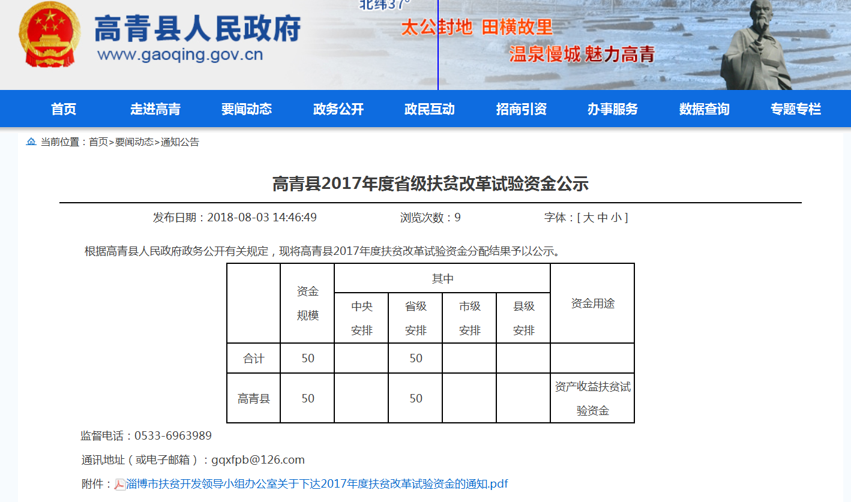

聚焦污染防治做好公开。通过高青县政府门户网站公开《排污许可证申请与核发技术规范》文件3个，启动重污染天气应急响应14次，定期公开排污费征收明细4次，对本辖区不低于25%的市控及以上重点排污单位进行抽查并公开抽查结果4次。在高青县政府门户网站设置“环评信息”专栏，对348条项目环评信息进行公示，并在“环境保护”下设“环境应急响应”“环境空气质量”“水环境质量”“污染防治”“水利信息”等栏目，整合环境保护各类信息，细化分类发布，方便公众查找。公开《高青县县级河（湖）长会议制度等八项工作制度》《高青湖长制实施方案》《“清河行动”回头看方案》《河长制2018年工作要点与考核细则》等文件，对下发的重要政策性文件进行意见征集，在“意见反馈”栏目做到信息和结果全公开，并及时发布河长制工作动态，公开50条水质检测报告。不断探索政务公开的新形式、新渠道，在路口大屏幕广告牌设立水法律法规咨询台、摆放宣传板、发放宣传册，营造全民惜水、爱水、护水的良好氛围。
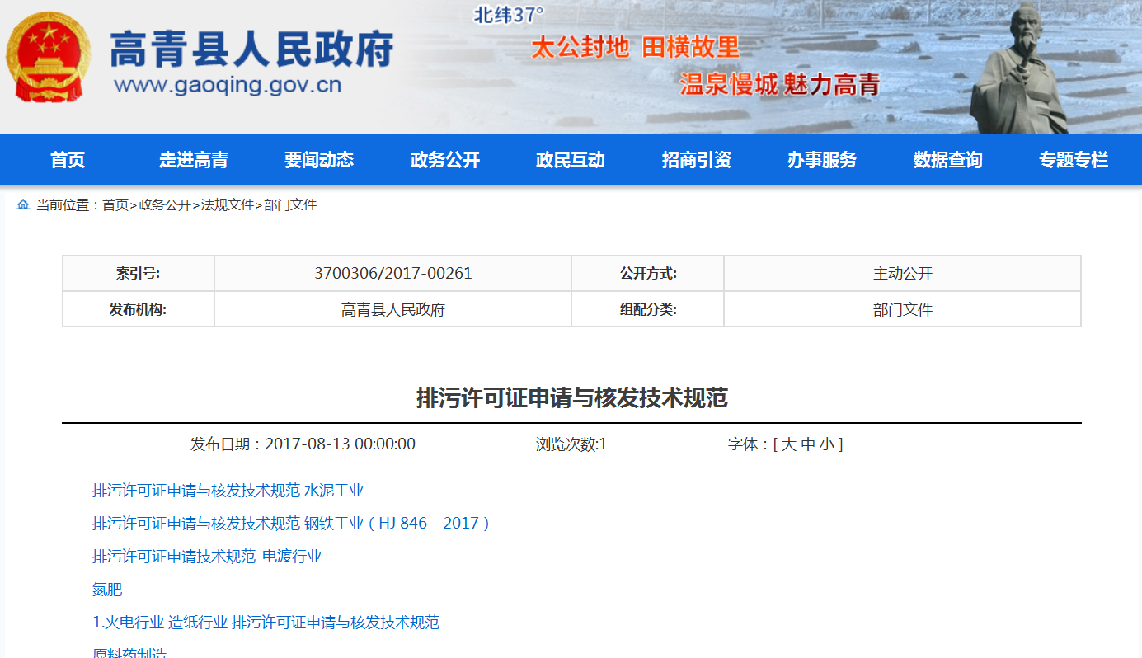

聚焦“放管服”改革做好公开。一是通过高青县政府门户网站对权责清单进行公示。公开《高青县人民政府关于调整规范一批县级行政权力事项的通知》（高政字〔2018〕36号）、《高青县人民政府关于承接市政府下放政务服务事项的通知》（高政字〔2018〕77号）等文件，对行政许可事项目录、权责清单进行动态调整。二是做好证明事项清理公开工作。按照“砍掉一批、共享一批、替代一批、代办一批”的思路，2018年全县公开取消县级规范性文件设定的证明事项2项，部门自行设定的证明事项30项，转为其他方式办理7项。三是做好信用信息公示工作。公开《高青县人民政府关于建立完善守信联合激励和失信联合惩戒制度加快推进社会诚信建设的实施意见》《高青县人民政府关于加强政务诚信建设的实施意见》等一批配套文件。依托“信用淄博”网站，持续深化行政许可和行政处罚等信用信息公示，做到应公开尽公开。四是实施“双随机一公开”监管。各部门严格按照要求，公开随机抽查事项清单，并公开抽查情况和抽查结果129条。五是公开“一次办好”改革有关事项。明确县级“一次办好”事项清单，公开落实51项“全市通办”政务服务事项，促进政务服务向网上办理延伸。六是按照财政部《政府和社会资本合作（PPP）综合信息平台信息公开管理暂行办法》（财金〔2017〕1号）文件要求，今年我县7个PPP项目均在财政部政府和社会资本合作中心PPP管理库项目列表中进行公开。
（二）围绕法治政府建设推进公开
推进重大行政决策公开。积极推进重大决策预公开，公开了《高青县人民政府关于印发<高青县重大行政决策程序规定>的通知》（高政发〔2018〕16号），在高青县政府门户网站公布2018年度重大行政决策事项目录，明确公众参与范围和方式，完善民意汇集机制，增加公众对政府工作的认同和支持。在政府门户网站开设规范性文件公众意见征集专栏，文件草案全部通过门户网站征集群众意见，切实反映群众诉求。2018年共制发规范性文件9件，均进行统一登记、统一编号、统一公开。

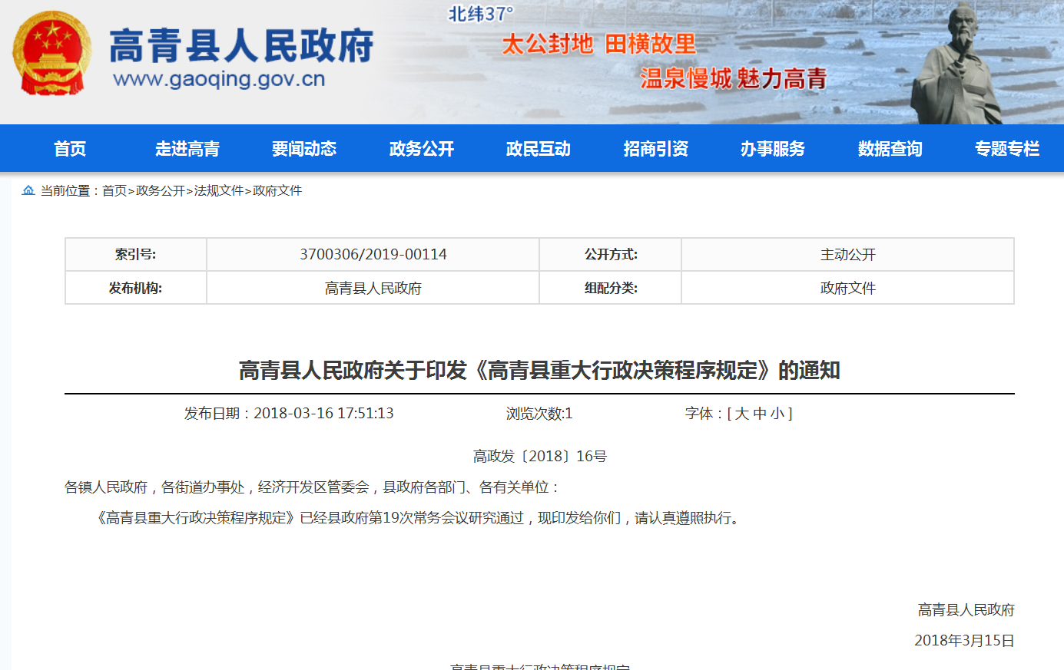

推进政府会议公开。除依法应当保密的外，及时公开政府会议31次。在重大决策前向社会公布决策草案、决策依据，广泛听取公众意见，2018年邀请利益相关方、公众、专家、媒体等列席政府有关会议10次。加强政策解读，将政策解读与政策制定工作同步考虑、同步安排，利用政策吹风会进行政策解读9次。通过政务公开让公众更大程度参与政策制定、执行和监督，汇众智定政策抓落实，不断改进工作，引领社会舆论。
推进政策执行公开。严格落实重大行政决策程序规定，对纳入重大行政决策目录的事项，严格按照公众参与、专家论证、风险评估、合法性审查、集体讨论决定的法定程序进行论证审查。通过公开决策草案、召开座谈会、发放调查问卷等方式广泛听取社会公众意见，组织相关领域专家进行必要性、可行性和科学性论证，聘请第三方机构进行社会稳定风险评估，扩大社会参与面，保证决策程序的民主化。扎实开展行政执法“三项制度”试点工作，公开《高青县行政执法公示办法》《 高青县行政执法全过程记录办法》《高青县重大行政执法决定法制审核办法》，建立执法全过程记录工作制度，加强行政执法信息化建设，对行政执法进行文字、音像全过程记录，及时向社会公开行政执法信息，推动和规范行政执法事前、事中、事后公示。
（三）围绕重点领域推进公开
财政预决算信息公开：按照《高青县政府预算决算公开暂行办法》(高财字〔2014〕88号)和《高青县县级“三公”经费预算管理和公开暂行办法》(高财字〔2014〕89号)文件要求，在高青县政府门户网站设立“财政预决算”“三公经费”专栏，除涉密单位和涉密信息外，将一级预算单位及所有镇办的“全口径”2018年政府预算、部门乡镇预算、“三公”经费预算和2017年政府决算、部门乡镇决算、“三公”经费决算信息全部进行了公开，并对县级“三公”经费增减变化原因进行了说明。通过政府门户网站定期公开月度财政收支信息，公开2018年债务情况，其中包括债务总额、2018年新增债务、债务期限、用途等相关信息。
减税降费信息公开：县财政局、县物价局制定了《2018年高青县行政事业性收费目录清单》《2018年高青县涉企行政事业性收费目录清单》《2018年高青县考试考务费目录清单》和《2018年高青县政府性基金目录清单》，及时在高青县政府门户网站予以实时公布，社会公众可以通过网络等便捷方式查询相关目录。在高青县政府门户网站对我县企业养老保险基金、居民基本养老保险基金、机关事业单位养老保险基金、失业保险基金情况进行了公开。
重大建设项目批准和实施领域信息公开：在高青县政府门户网站“重大项目平台”公开市重大项目36个（其中包含项目名称、建设单位、项目基本情况、项目进展情况、项目建设先进性等信息），并公布重大建设项目的批准服务、批准结果、招标投标、征收土地、质量安全监督和竣工等相关信息。按照省政府、市政府关于“3545”改革要求，及时公开3个工作日内完成新开办企业、5个工作日内完成不动产登记、45个工作日内完成包括从立项到竣工验收在内的工程建设项目审批全过程信息，在山东政务服务网、高青县政府门户网站及时公开项目批准和实施办事服务指南，详细办理指南在县政务中心窗口摆放，确保办事企业和群众了解办理程序。2018年共办理建设工程竣工规划核实合格证35件，及时在高青县政府门户网站、市政务信息资源共享交换平台进行了公示。
公共资源配置领域信息公开：按照“谁批准、谁公开，谁实施、谁公开，谁制作、谁公开”的原则，明确公开主体，将全县建设工程、土地使用权、国有产权交易、政府采购等交易项目，全部纳入公共资源交易平台，依法发布公共资源交易公告、交易过程信息以及有关变更信息等，推进公共资源配置全流程透明化运行。2018年，出台了《关于建立公共资源交易管理工作联席会议制度》（高政办字〔2018〕71号），明确公共资源交易领域各相关单位的工作职责，在中国山东政府采购网公示采购公告92宗，中标公告54宗，涵盖政府采购、国有建设用地使用权出让、建设工程、公车拍卖等多个方面，取得了良好的经济效益和社会效益。
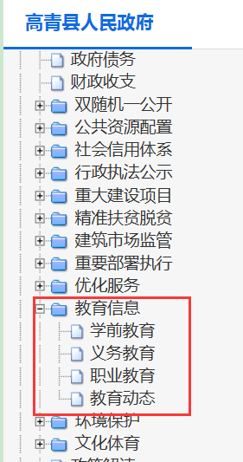
社会救助领域信息公开：2018年，公开了《高青县人民政府关于贯彻落实淄政发〔2017〕20号文件进一步健全特困人员救助供养制度的实施意见》（高政发〔2018〕12号）、《关于进一步完善贫困人口医疗保障体系的实施方案》（高民发〔2018〕31号）等文件，在高青县政府门户网站重点领域中公开社会救助信息48条，修订完善救助政策、保障标准、办理流程7条。
教育领域信息公开：在高青县政府门户网站重点领域开设“教育信息”专题，并按照“义务教育”“职业教育”“教育动态”进行分类，向公众集中提供政策文件、咨询服务等一系列教育信息。2018年，主动公开教育类信息529条。及时公开《高青县学校收费目录2018版》《高青县2018年义务教育段学校招生结果》《高青县2018年义务教育段学校招生划片方案》《高青县职业学校名录》《高青县职业学校专业设置情况》等社会关注度较高的热点信息。
医疗卫生领域信息公开：大力推进医疗机构院务公开，公开了《高青县承担公共卫生服务项目单位信息公示》《高青县卫生和计划生育局行政处罚案件公示》《关于田镇街道社区卫生服务中心等2家医疗机构设置审批的公示》《医疗服务典型和成效》等信息。
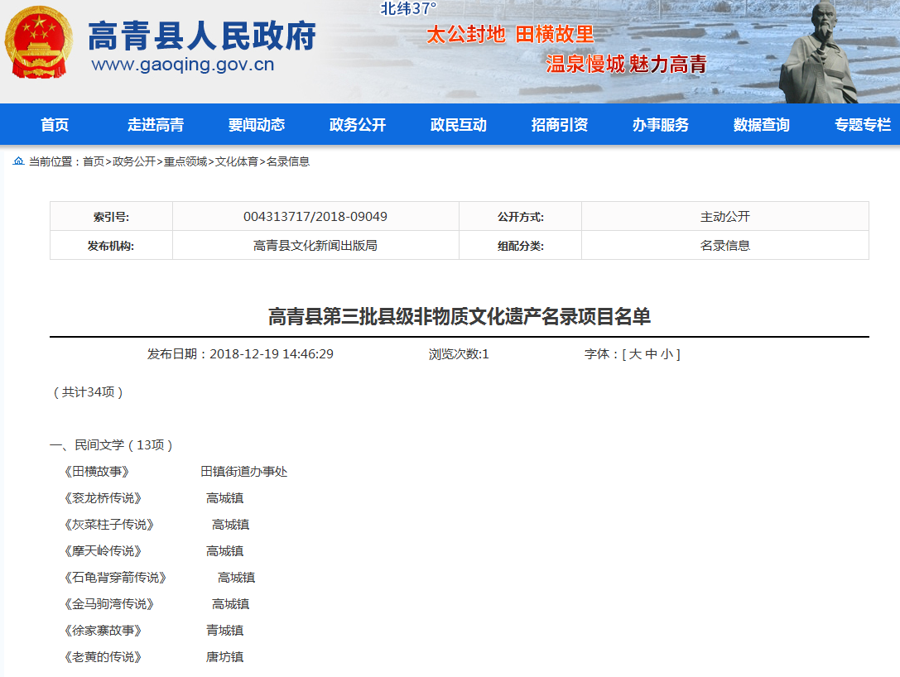
公共文化体育领域信息公开：在高青县政府门户网站公开公共文化体育的服务保障政策、服务体系建设、财政资金投入和使用、设施建设和使用情况。确保列入重点领域信息公开的文化遗产保护、公共文化体育设施名录、政府购买公共文化体育服务的目录及绩效评价结果、公益性文化服务活动、公益性体育赛事和活动、受捐款物管理使用情况全面、准确、及时公开。组织县美术馆、县文物局、县文化馆、县图书馆、高青画院编制事业单位公开事项目录，及时公开相关信息。
食品药品安全领域信息公开：加大食品药品监管信息公开力度，定期公开被抽检单位、检验单位、抽检产品名称、检验结果等监督抽检信息。全年共公示食品药品领域许可信息991条，公开食品安全监督抽检信息19期，共抽检1868批次，针对47个不合格批次产品依法予以查处。
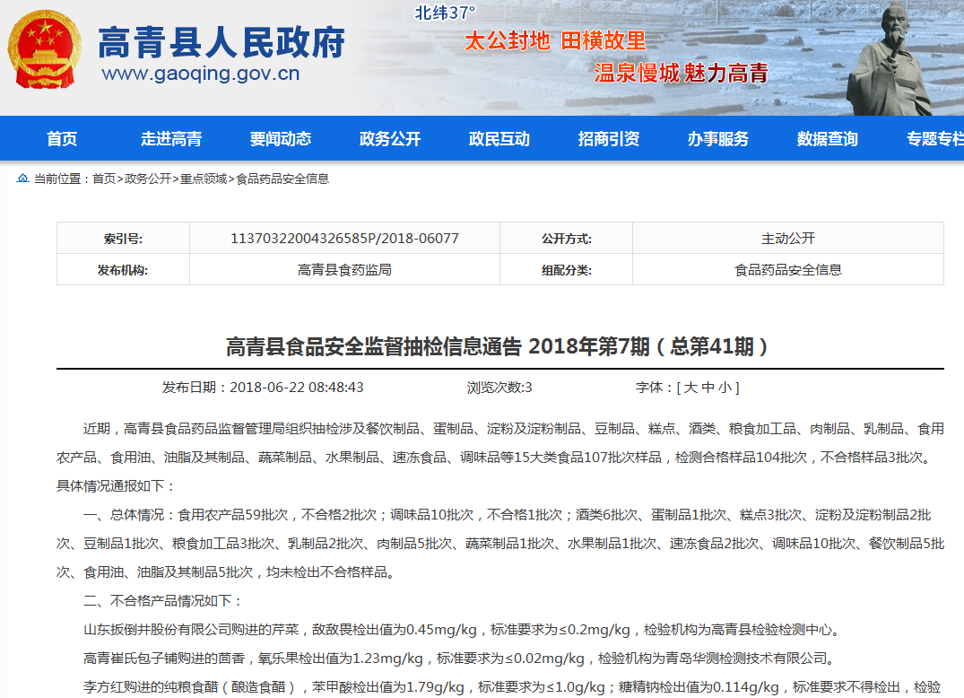

住房保障领域信息公开：加强房地产市场监管信息公开，及时在淄博房产信息网公开预售楼盘信息，让群众准确了解我县房源信息。加强棚户区改造信息公开，2018年完成棚户区改造项目6个，1550套顺利开工，对补偿方案、产权人信息、评估结果按要求进行了公示。加强农村危房改造信息公开，2018年改造贫困户农村危房1480户，按照公开公平公正的原则，公开扶助政策、公开申请条件、公开审批程序和审批结果，主动接受群众监督。加强保障性住房信息公开，从住房保障政策、建设项目、入住对象、房源及分配情况、分配结果等方面进行公示40余次。
国资国企信息公开：通过高青县政府门户网站公开《高青县人民政府办公室关于印发高青县县级国有资本经营预算管理暂行办法的通知》（高政办发〔2018〕3号）、《高青县人民政府办公室关于印发高青县行政事业单位国有资产管理办法的通知》（高政办发〔2018〕4号）等文件，并对政策内容进行了解读。做好公共企事业单位信息公开，按照“教育”“医疗卫生”“公益类企业”分类，整合发布各公共企事业单位的政务信息。定期公开高青丰源水务有限公司和山东丽村热电有限公司两家县管企业信息，具体发布了1-12月份资产状况表、县管企业损益表和国有资产统计情况表。
事故信息和安全警示提示信息公开：加大安全生产监管执法检查信息公开力度，公开安全生产监管监察工作动态信息57条，公开安全生产行政许可通告3条、危化品经营许可证注销公告2条，公开小微企业安全标准化公告2条、安全警示2条。年内未发生重大安全事故。
三、建议提案办理结果公开情况
进一步明确建议提案办理结果公开的主体、程序和方式，逐步扩大办理结果公开范围。对涉及公共利益、公众权益、社会关切及需要社会广泛知晓的建议、提案办理复文全文公开。对政策性强、社会影响大的建议、提案办理结果，在公开后做好解读、回应和舆论引导工作。2018年，共主动公开人大代表建议和政协委员提案办理结果、办理情况36件，内容涉及城市建设和管理、交通环保、农业农村、科教文卫等多个方面。
四、依申请公开政府信息情况
（一）依申请公开处理情况
2018年，全县各级各部门各单位共收到政府信息公开申请30件，按时答复28件，结转下年度办理2件。政府信息公开申请的内容主要涉及征地补偿、房屋拆迁等。
其中，
同意公开20件，占71.4%；
同意部分公开7件，占25%；
告知作出更改补充1件，占3.6%。

（二）收费及减免情况
本年度，全县各级各部门在政府信息公开申请办理过程中，未收取任何费用。
五、因政府信息公开申请提起行政复议、行政诉讼情况
2018年，全县各级共发生政府信息公开行政复议6件，其中：复议结果维持具体行政行为4件，占66.6%；
被依法纠错1件，占16.7%
其他情形1件，占16.7%。

发生政府信息公开行政诉讼2件，其中，诉讼结果维持具体行政行为0件，被依法纠错0件，其他情形2件。
未收到政府信息公开工作群众举报。
六、政府信息公开工作机构、人员情况
（一）机构情况
截至2018年底，全县政府信息公开工作机构数量为39个，其中，县直部门、单位政府信息公开工作机构30个，镇办政府信息公开工作机构9个。
（二）人员情况
截至2018年底，全市政府信息公开工作人员数量为44人，其中，专职工作人员40人，兼职工作人员4人。
七、存在的主要问题及改进措施
我县政府信息公开工作虽然取得了一定的成效，但与建设法治政府的新要求、人民群众的新期待，还存在一些差距。主要表现为：一方面，政务公开的广度还需进一步拓展。信息公开还不够全面、及时、准确，政府信息公开目录不够规范，不便于公众查询信息。另一方面，政务公开的深度还需进一步延伸。政策解读形式单一、解读质量不高，政务新媒体互动性不强，与民众沟通有限。
2019年，我县政务公开将重点围绕以下两方面开展工作：一是坚持全面真实、及时便民的原则。严格按照法律法规和有关政策规定，对各类行政管理和公共服务事项，除涉及国家秘密和依法受到保护的商业秘密、个人隐私之外，都要如实公开。按照规定制度和程序，对应该公开的事项，采用方便、快捷的方式及时公开。二是坚持突出重点、整体推进的原则。加大政策解读力度，落实国家、省、市关于做好政策解读回应的相关规定，运用数字、图表、图解等方式，增强政策解读的易读性、生动性。充分利用网络、电视、广播、报刊等媒体，提高微博、微信互动率，同步发展促进，切实为“五个高青”建设做好信息服务。

附件： 2018年度高青县政府信息公开工作情况统计表

高青县人民政府办公室
2019年3月20日

附件
2018年度政府信息公开工作情况统计表
（高青县）
统 计 指 标 | 单位 | 统计数
一、主动公开情况
（一）主动公开政府信息数（不同渠道和方式公开相同信息计1条） | 条 | 5739
其中：主动公开规范性文件数 | 条 | 9
制发规范性文件总数 | 件 | 9
（二）通过不同渠道和方式公开政府信息的情况
1.政府公报公开政府信息数 | 条 | 0
2.政府网站公开政府信息数 | 条 | 4257
3.政务微博公开政府信息数 | 条 | 608
4.政务微信公开政府信息数 | 条 | 91
5.其他方式公开政府信息数 | 条 | 783
二、回应解读情况（不同方式回应同一热点或舆情计1次）
（一）回应公众关注热点或重大舆情数 | 次 | 5
（二）通过不同渠道和方式回应解读的情况
1.参加或举办新闻发布会总次数 | 次 | 0
其中：主要负责同志参加新闻发布会次数 | 次 | 0
2.政府网站在线访谈次数 | 次 | 33
其中：主要负责同志参加政府网站在线访谈次数 | 次 | 30
3.政策解读稿件发布数 | 篇 | 14
4.微博微信回应事件数 | 次 | 9
5.其他方式回应事件数 | 次 | 6
三、依申请公开情况
（一）收到申请数 | 件 | 30
1.当面申请数 | 件 | 2
2.传真申请数 | 件 | 0
3.网络申请数 | 件 | 2
4.信函申请数 | 件 | 26
5.其他形式 | 件 | 0
（二）申请办结数 | 件 | 30
1.按时办结数 | 件 | 28
2.延期办结数 | 件 | 2
（三）申请答复数 | 件 | 28
1.属于已主动公开范围数 | 件 | 0
2.同意公开答复数 | 件 | 20
3.同意部分公开答复数 | 件 | 0
4.不同意公开答复数 | 件 | 7
其中：涉及国家秘密 | 件 | 0
涉及商业秘密 | 件 | 0
涉及个人隐私 | 件 | 0
危及国家安全、公共安全、经济安全和社会稳定 | 件 | 0
不是《条例》所指政府信息 | 件 | 7
法律法规规定的其他情形 | 件 | 0
5.不属于本行政机关公开数 | 件 | 0
6.申请信息不存在数 | 件 | 0
7.告知作出更改补充数 | 件 | 1
8.告知通过其他途径办理数 | 件 | 0
四、行政复议数量 | 件 | 6
（一）维持具体行政行为数 | 件 | 4
（二）被依法纠错数 | 件 | 1
（三）其他情形数 | 件 | 1
五、行政诉讼数量 | 件 | 2
（一）维持具体行政行为或者驳回原告诉讼请求数 | 件 | 0
（二）被依法纠错数 | 件 | 0
（三）其他情形数 | 件 | 2
六、被举报投诉数量 | 件 | 0
（一）维持具体行政行为数 | 件 | 0
（二）被纠错数 | 件 | 0
（三）其他情形数 | 件 | 0
七、向图书馆、档案馆等查阅场所报送信息数 | 条 | 75
（一）纸质文件数 | 条 | 36
（二）电子文件数 | 条 | 39
八、开通政府信息公开网站（或设立门户网站信息公开专栏）数 | 个 | 1
（一）区县政府及其部门门户网站 | 个 | 1
（二）镇、街道办事处门户网站 | 个 | 0
九、政府公报发行量
（一）公报发行期数 | 期 | 0
（二）公报发行总份数 | 份 | 0
十、设置政府信息查阅点数 | 个 | 2
（一）区县政府及其部门 | 个 | 2
（二）镇办 | 个 | 0
十一、查阅点接待人数 | 次 | 29
（一）区县政府及其部门 | 次 | 29
（二）镇办 | 次 | 0
十二、机构建设和保障经费情况
（一）政府信息公开工作机构数 | 个 | 39
（二）从事政府信息公开工作人员数 | 人 | 44
1.专职人员数（不包括政府公报及政府网站工作人员数） | 人 | 40
2.兼职人员数 | 人 | 4
（三）政府信息公开专项经费（不包括用于政府公报编辑管理及政府网站建设维护等方面的经费） | 万元 | 5
十三、政府信息公开会议和培训情况
（一）召开政府信息公开工作会议或专题会议数 | 次 | 2
（二）举办各类培训班数 | 次 | 2
（三）接受培训人员数 | 人次 | 154
（注：各子栏目数要等于总栏目数量）

